- óra

Egészséges életmód III.

Témakör óravázlata:
- pihenés
- higiénia, tisztálkodás, tisztaság
- szabadidő helyes és hasznos eltöltése

Pihenés
A szervezet regenerációja (feltöltődés)
Aktív pihenés: kikapcsolódást nyújtó tevékenységgel (játék, szabadidős tevékenységek, sport, hobby, olvasás, stb.)
Passzív pihenés:
- Alvás (módosult tudatállapot)
- Relaxáció (részlegesen módosult tudatállapot)
- Autogén tréning (tanult tevékenység)

Higiénia, tisztálkodás, tisztaság
Az egészség megőrzéséhez szükséges tisztaság, testápolás.
- Testi higiénia (haj, fogak, bőr ápolása)
- Környezet higiéniája (szűkebb és tágabb környezet is)
Kalokagathia elve: „ép testben ép lélek” (test-szellem-lélek harmonikus egysége)
- a bánat, stressz, szorongás, mint lelki bajok, szinte mindig testi tünetekkel járnak (lelki bajok testi tünetet okoznak egy idő után) A SZERVEZET MINDIG JELEZ!
- ha valami testi bajunk van, akkor rossz a közérzetünk, rossz lesz a hangulatunk is (testi bajoknak lelki következménye is lesz)

Természetes környezetünk pozitív hatásai:
- Napfény (D vitamin)
- Víz (a felhajtóerő miatt tehermentesítve mozgatjuk benne az ízületeket)
- Levegő (friss oxigén, nyugtató hatás)
- megfelelő életritmus: 8 óra munka – 8 óra pihenés – 8 óra szórakozás
- legyünk sokat a friss levegőn, használjuk ki a természetes környezetünk pozitív hatásait (rekreáció)
- végezzünk szabadidős tevékenységeket
- a pihenésre is fordítsunk megfelelő időt és gondot
- pihenjünk aktívan, ne sokat üljünk a számítógép és a TV előtt
Aktív pihenés

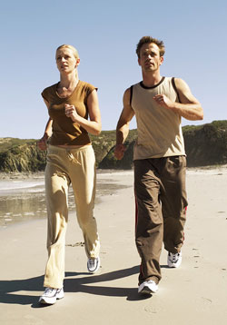

Passzív pihenés
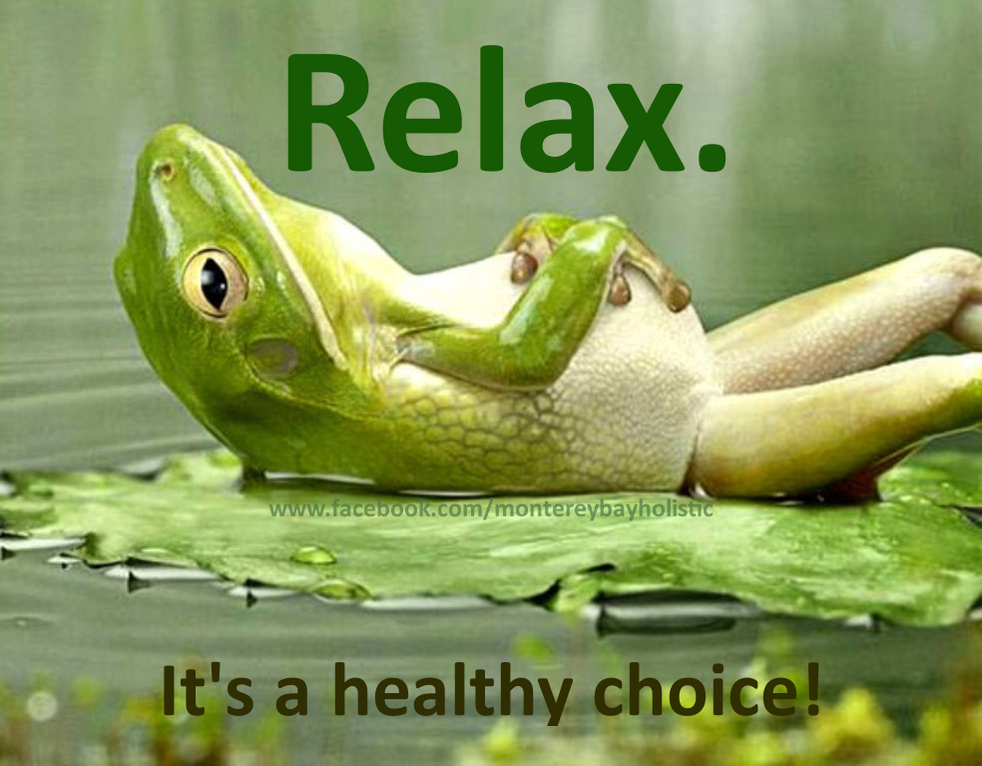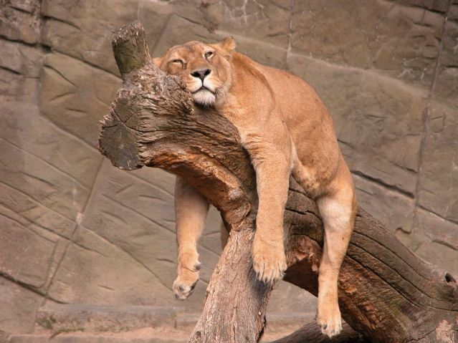

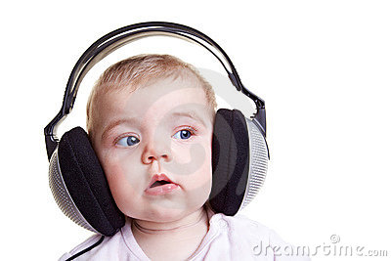
Higiénia, tisztálkodás, tisztaság

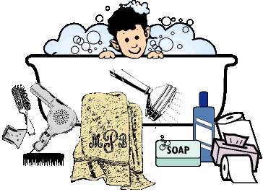
Környezetei higiénia
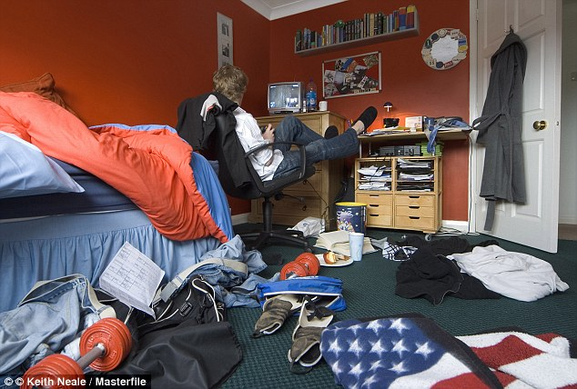
Szabadidő helyes és hasznos eltöltése
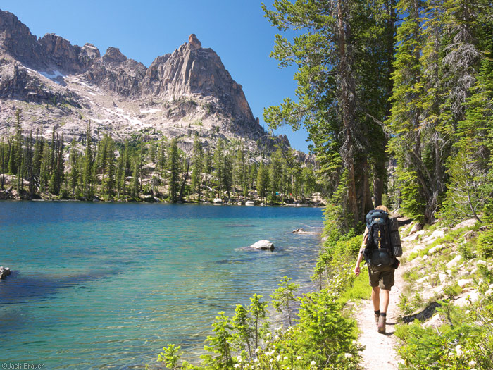
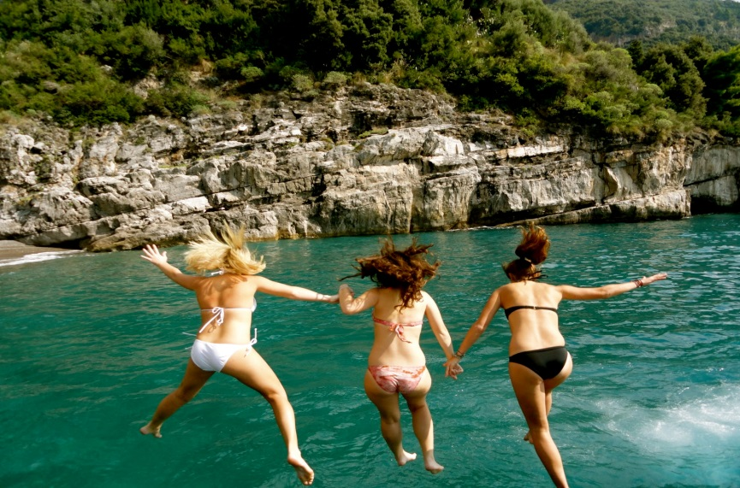
Napfény
Levegő
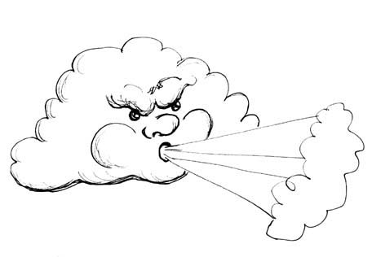
Víz

